Мұражайға бірінші сынып оқушылары үшін ұйымдастырылған
экскурсияның қорытынды ақпары
2017 жылдың 9 қазанында 1-сыныптың оқушыларына мектеп музейін таныстыру жұмысы жүргізілді. Сынып жетекшілерімен біріге отырып оқушыларға мектеп музейі таныстырылды.80 жылдық тарихы бар қаламыздағы мектебімізге биыл 20 жыл.Бұл-тарих үшін қысқа мерзім,ал білім ордасы үшін тарихтың бір бөлігі.
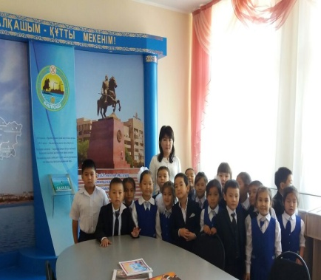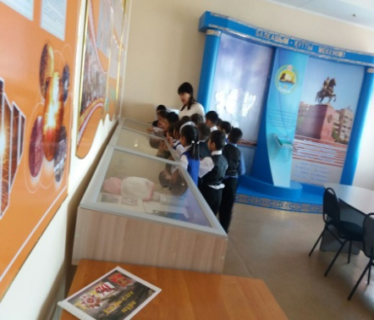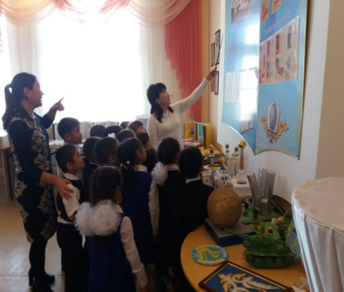
Бұл білім ордасы 1994 жылы бастауыш мектеп болып құрылған екен.Желтоқсан көшесіндегі бұрынғы «Веснянка» бала-бақшасының ғимаратына орналасыпты.Мектеп директоры болып Қазақстан республикасының білім беру ісінің үздігі,аға ұстаз Сыздықова Шайзада Рұсқылқызы тағайындалған екен.Мектепте 18 мұғалім жұмыс жасап, 245 оқушы білім алыпты.
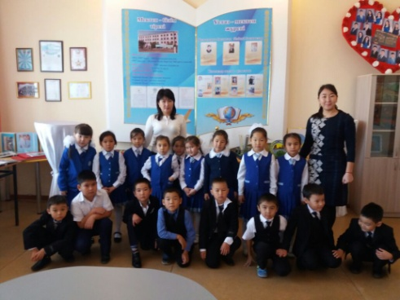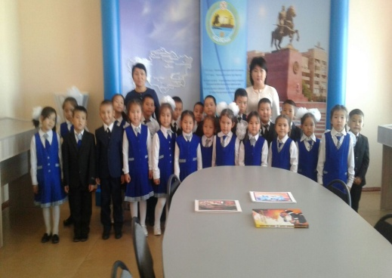

1997-1998 оқу жылында мектеп жалпы білім беретін орта мектеп болып қайта құрылып,Ә.Бөкейхан көшесіндегі ғимаратқа келіп орналасқан екен. Бұл жылдары мектепте 1000-нан аса оқушы білім алып,51 мұғалім қызмет жасапты.Биылғы жылы мектебіміздің құрылғаны 20 жыл толып отыр.Осы жылдар ішінде мектептен қаншама түлектер бітіріп шықты,бүгінде де әр түрлі мамандық иелері болып,еліміздің дамуына өз үлестерін қосуда.»
Ұстаздық еткен жалықпас,үйретуден балаға» деп айтқандай,мектебіміздің осындай дәрежеде қалыптасуына үлес қосқан ұлағатты ұстаздарымыз бен мектебіміздің түлектері мен мақтаныштарын көре аласыздар.
Балқаш-берекенің тұрағы,шапағаттың шуағы.
Ырысымен құшағын кеңге жайған Ару Балқашымыз биыл 80 жасқа толып отыр.
«Туған жердей жер болмас,туған елдей ел болмас»,дегендей кенді өңір ,аяулы Балқашымыздың ширек ғасырлық тарихын осы мұражайдан көре аласыздар.
Осы орайда мұражайымыздың келесі бөлігі «Аяулы Балқашым» галлереясы. Галлереяны жинақтау барысында мұғалімдер,оқушылар, мектебіміздің ата-аналары да атсалысып,өз іздестерін қосты.Осы бағытта оқушылардың «Қаламыздың даму тарихы»,»Туған қаламның көшелері»,»Балқаштың алғашқы құрылысшылары», «Қала ескерткіштері және олардың тарихы», «Балқаш соғыс жылдарында», «Балқаш-мыс алыбы», «Заманауи Балқаш», «Қаламыздың құрметті азаматтары», «Қаламыздың білім және мәдени орталықтары», «Бектауатаның жұмбақ тастары», «Ұлттық орталықтар», «Ғажайып Балқаш көлі» тақырыптарында жасаған жұмыстарын осы галлериядан көре аласыздар.
Қаламызда түрлі ұлт өкілдері бір атаның баласындай өмір сүруде.Соған орай мұражайымыздың бір бөлігі «Балқаш-достық қаласы» деген атпен ұлттық орталықтарға арналған. Ал келесі бөлігі қаламыздың құрметті азаматтары мен Ұлы Отан соғысының ардагерлеріне арналмақ.Бұның ішінде ғалымдар,құрылысшылар,дәргерлер,ұстаздар әр түрлі мамндық иелері бар.Олар қаламыздың көркейуіне үлкен үлес қосқан біздің мақтаншақтарымыз.Осы мақтаныштарымыздың ерен еңбектері әрқайсымыз үшін үлкен өнеге.

Орындаған: Абдуалиева З.Н.

